Supplementary Table S1. Detection of bromacil in surface water in the Northern pineapple growing area of Costa Rica.
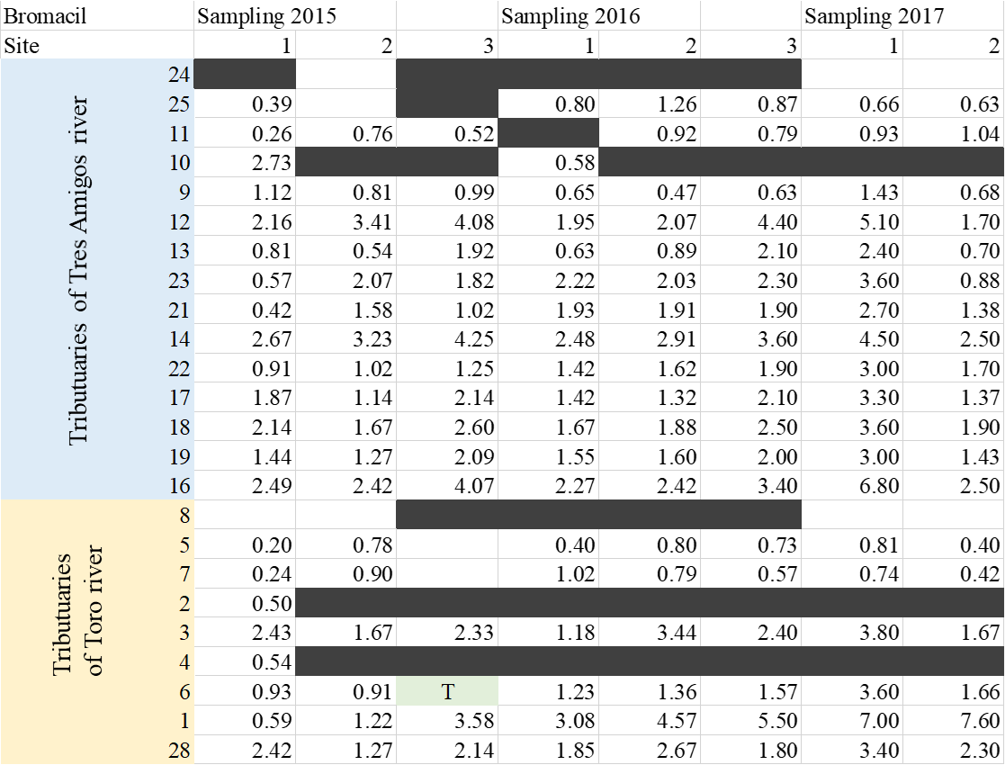
Compiled from CICA, Centro de Investigación en Contaminación Ambiental, Universidad de Costa Rica. 2015. Informe final. Proyecto: Caracterización de las prácticas agrícolas y el uso y manejo de agroquímicos en el cultivo de piña, para la implementación de buenas prácticas agrícolas (BPA), 131 p. and CICA, Centro de Investigación en Contaminación Ambiental, Universidad de Costa Rica. 2016. Informe final. Proyecto: Caracterización de las prácticas agrícolas y el uso y manejo de agroquímicos en el cultivo de piña, para la implementación de buenas prácticas agrícolas (BPA), 136 p.
Reference value established for protecting aquatic life is 5.0 µg L⁻¹
Supplementary Table S2. Detection of bromacil in ground water in the Northern pineapple growing area of Costa Rica.
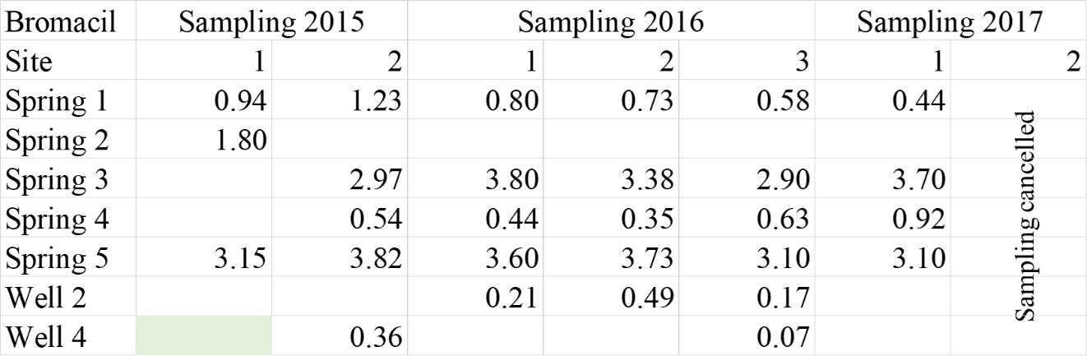
Compiled from CICA, Centro de Investigación en Contaminación Ambiental, Universidad de Costa Rica. 2015. Informe final. Proyecto: Caracterización de las prácticas agrícolas y el uso y manejo de agroquímicos en el cultivo de piña, para la implementación de buenas prácticas agrícolas (BPA), 131 p. and CICA, Centro de Investigación en Contaminación Ambiental, Universidad de Costa Rica. 2016. Informe final. Proyecto: Caracterización de las prácticas agrícolas y el uso y manejo de agroquímicos en el cultivo de piña, para la implementación de buenas prácticas agrícolas (BPA), 136 p.

